Федеральное государственное бюджетное образовательное учреждение высшего образования
«ФИНАНСОВЫЙ УНИВЕРСИТЕТ ПРИ ПРАВИТЕЛЬСТВЕ РОССИЙСКОЙ ФЕДЕРАЦИИ»
Кафедра информационных технологий

Пояснительная записка к курсовому проекту
по дисциплине «Технологии обработки больших данных»
На тему: «Визуализация данных для получения информации о тенденциях в здравоохранении»

Выполнил:
студент группы ИД24-1 факультета информационных технологий и анализа больших данных
Аленичев Сергей
Научный руководитель:
доцент, к.э.н.
Абаев В.А.

2025 г
Содержание
ВВЕДЕНИЕ 3
1. ТЕОРЕТИЧЕСКИЕ ОСНОВЫ АНАЛИЗА ТЕНДЕНЦИЙ В ЗДРАВООХРАНЕНИИ 6
2. ПОСТАНОВКА ЗАДАЧИ И ОПИСАНИЕ ИСХОДНЫХ ДАННЫХ 11
3. ПРОЦЕСС РАЗРАБОТКИ ПРОГРАММНОГО КОМПЛЕКСА 16
4. АНАЛИЗ ПОЛУЧЕННЫХ РЕЗУЛЬТАТОВ 37
5. ПЕРСПЕКТИВЫ РАЗВИТИЯ И ПРИМЕНЕНИЯ РАЗРАБОТАННОГО ПОДХОДА 41
ЗАКЛЮЧЕНИЕ 43
СПИСОК ИСПОЛЬЗОВАННЫХ ИСТОЧНИКОВ 45
Приложение 48

ВВЕДЕНИЕ
Актуальность исследования проблем здравоохранения на глобальном уровне обусловлена растущим вниманием мирового сообщества к вопросам здоровья населения как ключевому фактору устойчивого развития. Продолжительность жизни является интегральным показателем, отражающим не только состояние системы здравоохранения, но и социально-экономическое развитие стран, уровень медицинских технологий, качество жизни населения и эффективность профилактических мероприятий.
В современном мире, характеризующемся глобализационными процессами и усилением взаимозависимости между странами, анализ тенденций в здравоохранении приобретает особое значение. Пандемия COVID-19 наглядно продемонстрировала уязвимость глобальных систем здравоохранения и необходимость разработки научно обоснованных подходов к оценке и прогнозированию состояния здоровья населения. В этом контексте анализ данных о продолжительности жизни и связанных с ней факторов становится важным инструментом для выявления закономерностей, оценки эффективности политики здравоохранения и разработки стратегий улучшения здоровья населения.
Целью настоящего исследования является анализ глобальных тенденций в здравоохранении на основе комплексного изучения факторов, влияющих на продолжительность жизни населения различных стран мира. Для достижения поставленной цели необходимо решить следующие задачи:
- Провести систематический анализ теоретических основ оценки тенденций в здравоохранении.
- Осуществить сбор и предварительную обработку данных о продолжительности жизни и связанных показателях здоровья.
- Разработать программный комплекс для визуализации и анализа данных о здоровье населения.
- Выявить ключевые факторы, влияющие на продолжительность жизни в разных странах мира.
- Проанализировать динамику изменений показателей здоровья за период с 2000 по 2015 год.
- Разработать практические рекомендации на основе полученных результатов.
Объектом исследования выступают глобальные данные о продолжительности жизни и связанных показателях здоровья населения за период 2000-2015 годов. Предметом исследования являются методы и инструменты анализа и визуализации данных о здоровье населения для выявления тенденций в здравоохранении.
Методологическую основу исследования составляют современные подходы к анализу данных, включая методы статистического анализа, машинного обучения и визуализации информации. В работе применялись как общенаучные методы (анализ, синтез, сравнение, обобщение), так и специальные методы обработки данных: корреляционный анализ, кластеризация, регрессионный анализ, временные ряды.
Научная новизна исследования заключается в разработке комплексного подхода к анализу глобальных тенденций в здравоохранении на основе многомерного анализа факторов, влияющих на продолжительность жизни. Практическая значимость работы определяется возможностью использования полученных результатов для обоснования политики в области здравоохранения, разработки целевых программ улучшения здоровья населения и оценки эффективности медицинских вмешательств.
Структура работы определена поставленными задачами и включает введение, пять глав, заключение, список использованных источников и приложения. Во введении обосновывается актуальность темы, формулируются цель и задачи исследования. В первой главе рассматриваются теоретические основы анализа тенденций в здравоохранении. Во второй главе описывается постановка задачи и исходные данные. В третьей главе представлен процесс разработки программного комплекса. В четвертой главе анализируются полученные результаты. В пятой главе обсуждаются перспективы развития и применения разработанного подхода. В заключении подводятся итоги исследования.

1. ТЕОРЕТИЧЕСКИЕ ОСНОВЫ АНАЛИЗА ТЕНДЕНЦИЙ В ЗДРАВООХРАНЕНИИ
1.1. Показатели здоровья населения и их измерение
Здоровье населения представляет собой сложный многомерный феномен, требующий комплексного подхода к оценке и измерению. В современной эпидемиологии и общественном здравоохранении разработана система показателей, позволяющая количественно оценить состояние здоровья населения и эффективность системы здравоохранения.
Ключевым интегральным показателем здоровья населения является ожидаемая продолжительность жизни при рождении (Life Expectancy at Birth). Этот показатель отражает среднее количество лет, которое предположительно проживет новорожденный при условии сохранения текущего уровня смертности на протяжении всей его жизни. Продолжительность жизни является чувствительным индикатором социально-экономического развития страны, качества системы здравоохранения и уровня жизни населения.
Важными дополняющими показателями являются:
- Младенческая смертность (Infant Mortality Rate) - число смертей детей в возрасте до одного года на 1000 родившихся живыми
- Смертность детей до 5 лет (Under-Five Mortality Rate) - вероятность смерти ребенка в возрасте до пяти лет
- Смертность взрослого населения (Adult Mortality Rate) - вероятность смерти в возрасте от 15 до 60 лет
В контексте настоящего исследования особое значение имеют показатели, характеризующие факторы риска для здоровья:
- Распространенность инфекционных заболеваний (ВИЧ/СПИД, гепатит В, корь)
- Охват иммунизацией (полиомиелит, дифтерия)
- Показатели питания (индекс массы тела, распространенность недостаточности питания)
- Поведенческие факторы риска (потребление алкоголя)
Методологические аспекты измерения показателей здоровья включают стандартизацию методов сбора данных, обеспечение сопоставимости показателей между странами и во времени, учет возрастной структуры населения при расчете индикаторов. Всемирная организация здравоохранения (ВОЗ) разработала систему индикаторов Global Health Observatory, которая обеспечивает международную сопоставимость данных о здоровье населения.
1.2. Факторы, влияющие на продолжительность жизни
Продолжительность жизни определяется сложным взаимодействием множества факторов, которые можно объединить в несколько групп:
Социально-экономические факторы:
- Уровень дохода и ВВП на душу населения
- Уровень образования населения
- Доступ к чистой воде и санитарии
- Качество жилищных условий
- Социальное неравенство
Медико-организационные факторы:
- Доступность и качество медицинской помощи
- Охват населения профилактическими мероприятиями
- Наличие и доступность лекарственных средств
- Квалификация медицинских кадров
- Финансирование системы здравоохранения
Факторы окружающей среды:
- Качество воздуха и воды
- Санитарное состояние территорий
- Климатические условия
- Уровень загрязнения окружающей среды
Поведенческие факторы:
- Характер питания и пищевые привычки
- Физическая активность
- Потребление табака и алкоголя
- Соблюдение гигиенических норм
- Сексуальное поведение
Биологические и генетические факторы:
- Наследственная предрасположенность к заболеваниям
- Возрастные изменения организма
- Гендерные различия в заболеваемости и смертности
Взаимодействие этих факторов создает сложную систему детерминант здоровья, которая определяет различия в продолжительности жизни между странами и регионами. Анализ вклада отдельных факторов в изменение ожидаемой продолжительности жизни представляет собой важную задачу эпидемиологических исследований.
1.3. Глобальные тенденции в здравоохранении
Анализ глобальных тенденций в здравоохранении за последние десятилетия позволяет выявить несколько ключевых закономерностей:
Увеличение продолжительности жизни: За последние 50 лет среднемировая продолжительность жизни увеличилась более чем на 20 лет. Этот рост обусловлен улучшением социально-экономических условий, развитием медицинских технологий, расширением доступа к медицинской помощи и реализацией программ общественного здравоохранения.
Изменение структуры заболеваемости: Во многих странах наблюдается эпидемиологический переход от преобладания инфекционных заболеваний к доминированию неинфекционных (хронических) заболеваний. Сердечно-сосудистые заболевания, онкологические заболевания, диабет и хронические респираторные заболевания становятся основными причинами смертности.
Неравенство в состоянии здоровья: Сохраняется значительное неравенство в показателях здоровья между странами с разным уровнем доходов, а также внутри стран между различными социально-экономическими группами. Разрыв в продолжительности жизни между наиболее и наименее развитыми странами достигает 30 лет и более.
Достижения в борьбе с инфекционными заболеваниями: Благодаря программам иммунизации, улучшению санитарных условий и развитию антимикробной терапии достигнут значительный прогресс в борьбе с многими инфекционными заболеваниями. Однако продолжают возникать новые инфекционные угрозы (COVID-19, Эбола, Зика).
Рост затрат на здравоохранение: Во всех странах наблюдается рост расходов на здравоохранение, связанный с развитием медицинских технологий, старением населения и увеличением распространенности хронических заболеваний.
1.4. Методы анализа данных в здравоохранении
Современный анализ данных в здравоохранении основан на использовании разнообразных статистических и вычислительных методов:
Дескриптивная статистика: Позволяет описать основные характеристики данных - средние значения, меры изменчивости, распределения показателей.
Корреляционный анализ: Используется для изучения взаимосвязей между различными показателями здоровья и факторами риска.
Регрессионный анализ: Позволяет моделировать зависимость показателей здоровья от различных факторов и оценивать вклад отдельных предикторов.
Анализ временных рядов: Применяется для изучения динамики показателей здоровья во времени, выявления трендов и сезонных колебаний.
Кластерный анализ: Позволяет выделять группы стран или регионов со схожими характеристиками здоровья населения.
Визуализация данных: Представление результатов анализа в графической форме для облегчения интерпретации и коммуникации результатов.
Машинное обучение: Современные методы машинного обучения применяются для прогнозирования показателей здоровья, выявления сложных взаимосвязей в данных, стратификации рисков.
В настоящем исследовании применяется комплексный подход, сочетающий различные методы анализа данных с акцентом на визуализацию результатов для обеспечения наглядности и доступности полученных выводов.

2. ПОСТАНОВКА ЗАДАЧИ И ОПИСАНИЕ ИСХОДНЫХ ДАННЫХ
2.1. Формулировка задачи исследования
Основной задачей исследования является анализ глобальных тенденций в здравоохранении на основе комплексного изучения факторов, влияющих на продолжительность жизни населения различных стран мира.
Конкретные исследовательские вопросы:
- Как изменилась продолжительность жизни в разных странах мира в период с 2000 по 2015 год?
- Какие факторы наиболее сильно коррелируют с продолжительностью жизни?
- Как различаются показатели здоровья между развитыми и развивающимися странами?
- Какие тенденции наблюдаются в области детской смертности и иммунизации?
- Как экономические показатели (ВВП, расходы на здравоохранение) связаны с показателями здоровья населения?
2.2. Описание набора данных
Для решения поставленных задач использован открытый набор данных "Life Expectancy Data", содержащий информацию о продолжительности жизни и связанных показателях здоровья для 193 стран за период с 2000 по 2015 год.
Структура данных:
- Количество наблюдений: 2938 строк
- Количество переменных: 22 столбца
- Период наблюдений: 2000-2015 годы
- Количество стран: 193
Основные идентификаторы:
- Country - название страны (категориальная переменная)
- Year - год наблюдения (числовая переменная, 2000-2015)
- Status - статус развития страны (категориальная: Developing/Developed)
Целевая переменная:
- Life expectancy - ожидаемая продолжительность жизни при рождении (числовая)
Показатели смертности:
- Adult Mortality - смертность взрослого населения (вероятность смерти в возрасте 15-60 лет, на 1000 населения)
- infant deaths - количество смертей младенцев (до 1 года)
- under-five deaths - количество смертей детей до 5 лет
Показатели заболеваемости:
- HIV/AIDS - распространенность ВИЧ/СПИД среди населения 15-49 лет (%)
- Measles - количество зарегистрированных случаев кори
Показатели иммунизации:
- Hepatitis B - охват вакцинацией против гепатита В среди годовалых детей (%)
- Polio - охват вакцинацией против полиомиелита среди годовалых детей (%)
- Diphtheria - охват вакцинацией против дифтерии среди годовалых детей (%)
Показатели питания и антропометрии:
- BMI - средний индекс массы тела населения
- thinness 1-19 years - распространенность недостаточности питания среди детей и подростков 1-19 лет (%)
- thinness 5-9 years - распространенность недостаточности питания среди детей 5-9 лет (%)
Поведенческие факторы:
- Alcohol - потребление алкоголя на душу населения (литров чистого алкоголя в год)
Экономические показатели:
- GDP - валовой внутренний продукт на душу населения (в долларах США)
- percentage expenditure - расходы на здравоохранение (в процентах от ВВП на душу населения)
- Total expenditure - общие расходы на здравоохранение (в процентах от ВВП)
- Income composition of resources - индекс человеческого развития, отражающий уровень дохода (от 0 до 1)
Демографические и социальные показатели:
- Population - общая численность населения страны
- Schooling - среднее количество лет обучения населения

2.3. Предварительный анализ данных
Предварительный анализ данных выявил следующие характеристики набора:
Распределение по годам: Данные равномерно распределены по годам наблюдения, по 16 лет для каждого из 193 стран.
Статус развития стран:
- Развивающиеся страны: 2426 наблюдений (82.6%)
- Развитые страны: 502 наблюдения (17.4%)
Проблемы качества данных:
- Пропущенные значения в нескольких столбцах
- Несоответствия в форматах данных
- Выбросы в некоторых показателях
2.4. Очистка и преобразование данных
Для обеспечения качества анализа были выполнены следующие шаги обработки данных:
Обработка пропущенных значений:
- Для числовых переменных (кроме целевой) пропуски заполнены медианными значениями
- Для целевой переменной (Life expectancy) строки с пропусками удалены
Преобразование категориальных переменных:
- Переменная Status преобразована в числовой формат (0 - Developing, 1 - Developed)
Обработка выбросов:
- Выбросы идентифицированы с помощью межквартильного размаха
- Экстремальные значения скорректированы с учетом предметной области
Стандартизация данных:
- Числовые переменные масштабированы для обеспечения сопоставимости
В результате очистки получен датасет из 2928 наблюдений без пропущенных значений, пригодный для проведения статистического анализа и визуализации.

3. ПРОЦЕСС РАЗРАБОТКИ ПРОГРАММНОГО КОМПЛЕКСА
Этот раздел подробно описывает реализованный в Jupyter Notebook код.
3.1. Выбор инструментов и технологий
В реализации проекта использовались следующие инструменты:
Язык программирования: Python 3
Среда разработки: Jupyter Notebook
Используемые библиотеки:
- pandas, numpy — обработка данных
- matplotlib, seaborn — визуализация
- scikit-learn — машинное обучение (регрессия, деревья, ансамбли, SVM, KNN)
- lightgbm — градиентный бустинг
- GridSearchCV — подбор гиперпараметров
- datetime — замеры времени обучения
Данная связка инструментов обеспечивает баланс между гибкостью анализа, удобством визуализации и вычислительной эффективностью.
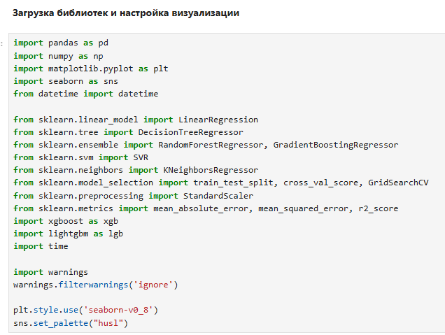
Рисунок 1. - импорт библиотек
3.2. Загрузка и первичный анализ данных
На этом этапе загружаются данных из CSV-файла находящемся в одной директории с блокнотом Jupyter Notebook.
Получаем информацию о датасете: его размерность, количество стран и годы охвата.
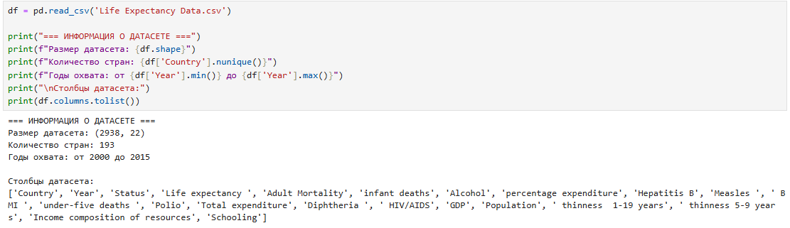
Рисунок 2. - импорт датасета, выводинформации о нем
3.3. Предварительный анализ и очистка данных
Данные имеют множество пропусков. Необходимо от них избавиться: заполяем пустые значения медианными, а строки с пустым значением в целевой переменной (Life expectancy) удаляем.

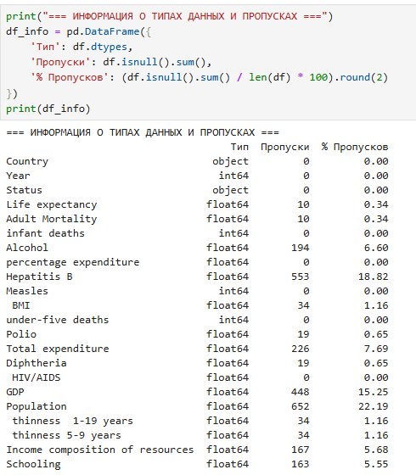
Рисунок 3. - Проверка пропусков
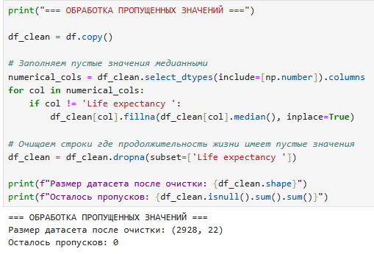
Рисунок 4. - Обработка пропусков
3.4. Преобразование атрибутов и визуализация тенденций
Для начала мы преобразуем категориальные переменные (0 - Developing, 1 - Developed)
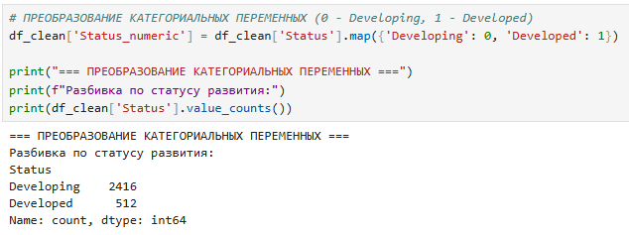
Рисунок 5. - Преобразование категориальной переменной
Дальше визуализируем глобальные тенденции продолжительности жизни.
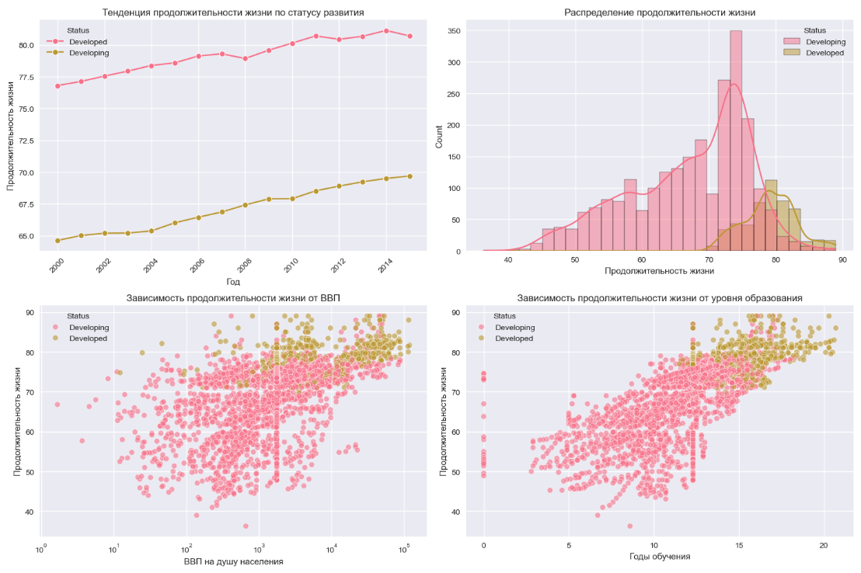
Рисунок 6. - Глобальные тенденции продолжительности жизни
По графикам видно что наблюдается четкое разделение между развитыми и развивающимися странами по продолжительности жизни. ВВП и уровень образования сильно коррелируют с продолжительностью жизни.
Дальше рассмотрим факторы здоровья и их влияние.
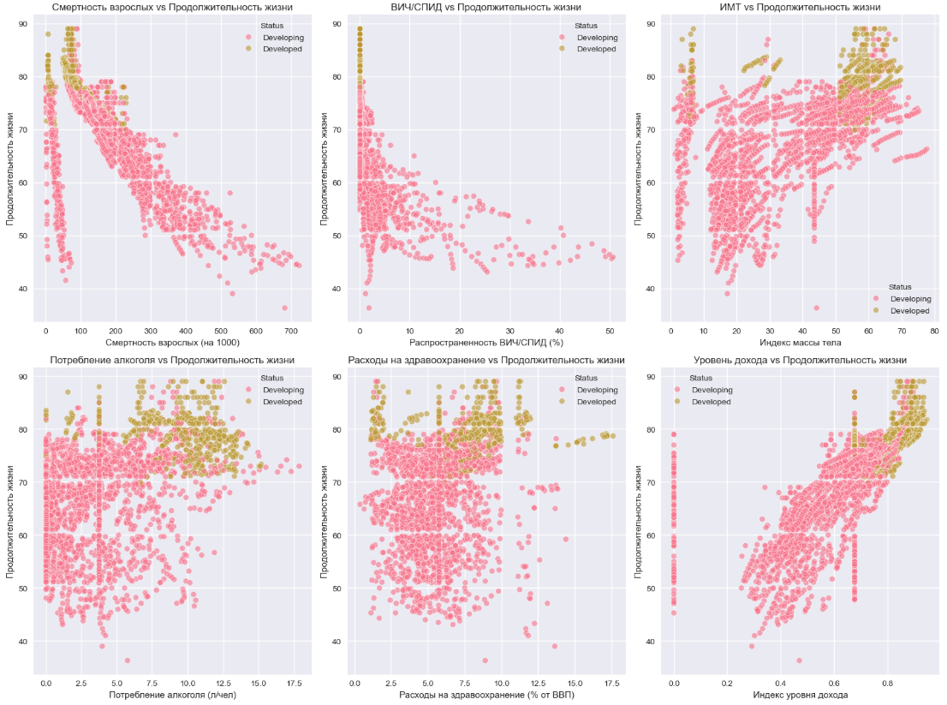
Рисунок 7. - Факторы здоровья и их влияние
Можно заметить что смертность взрослых и распространенность ВИЧ/СПИД оказывают значительное негативное влияние на продолжительность жизни. Уровень дохода положительно коррелирует с продолжительностью жизни.
Также рассмотрим детскую смертность и иммунизацию. Дети больше подвержены к болезням и им необходима иммунизация для укрепления защиты от всеразличных угроз здоровью.
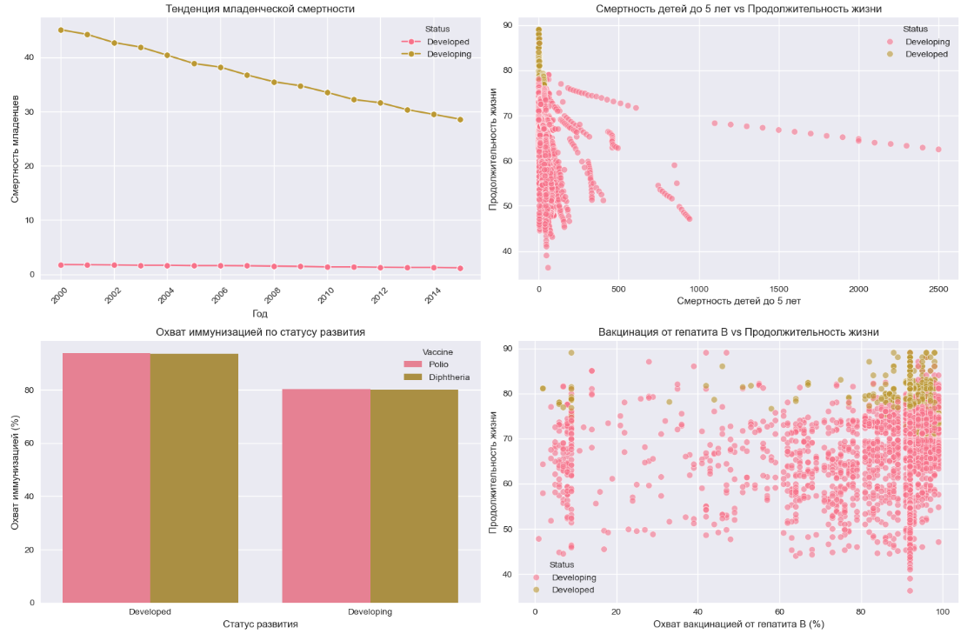
Рисунок 8. - Детская смертность и иммунизация
Развитые страны демонстрируют значительно более низкие показатели детской смертности и более высокий охват иммунизацией, что положительно влияет на общую продолжительность жизни.
Также рассмотрим корреляционный анализ для определения основных влияющих факторов на продолжительность жизни.
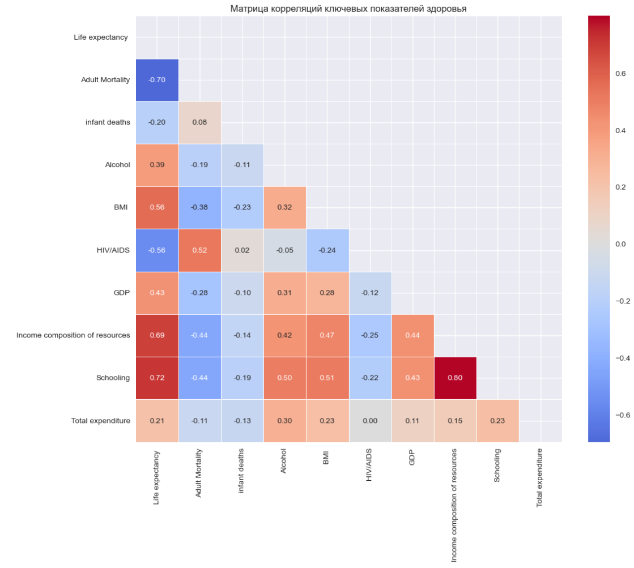
Рисунок 9. - Корреляционный анализ
Наибольшую положительную корреляцию с продолжительностью жизни имеют уровень образования (0.72), доход (0.69) и ИМС (0.56). Наибольшую отрицательную корреляцию демонстрируют смертность взрослых (-0.70) и ВИЧ/СПИД (-0.56).
Ну и напоследок рассмотрим региональные различия (топ-10 лучших стран и худших стран по продолжительности жизни)
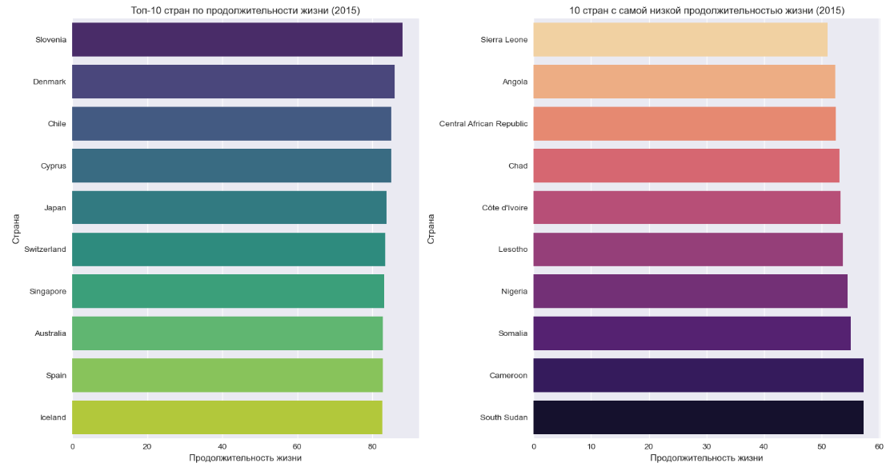
Рисунок 10. - Топ-10 стран
Значительные различия в продолжительности жизни между странами демонстрируют глобальное неравенство в доступе к качественному здравоохранению. Слева – развитые страны Европы и Азии (топ-10 лучших), а справа - развивающиеся страны африки (топ-10 худших)
3.5. Построение и оптимизация моделей машинного обучения
Для начала подготавливаем данные: выбираем признаки и определяем целевую переменную, а также разделяем выборку на обучающую и тестовую (80/20).
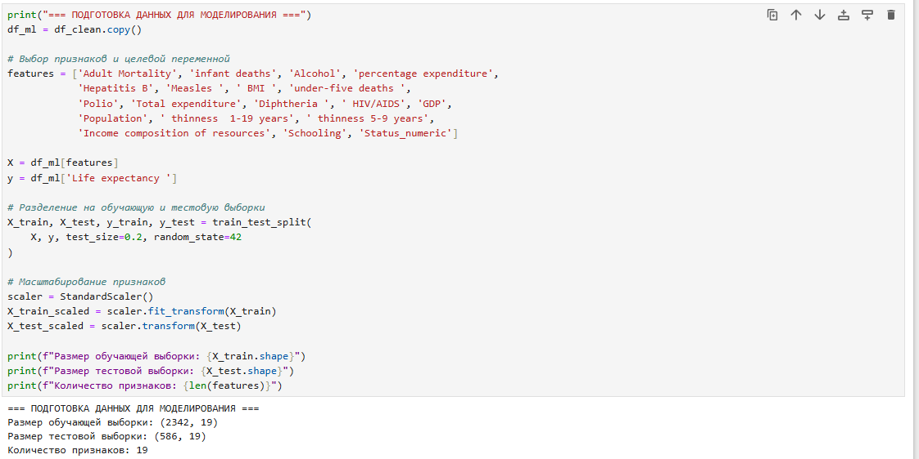
Рисунок 11. - Подготовка данных
Дальше посмотрим на модели которые были использованы в работе: Linear Regression, Decision Tree, Random Forest, Gradient Boosting, Support Vector Regression, K-Neighbors Regressor, XGBoost и LightGBM.
Рассмотрим каждую модель, их ошибки, R2 Score и время их выполнения.
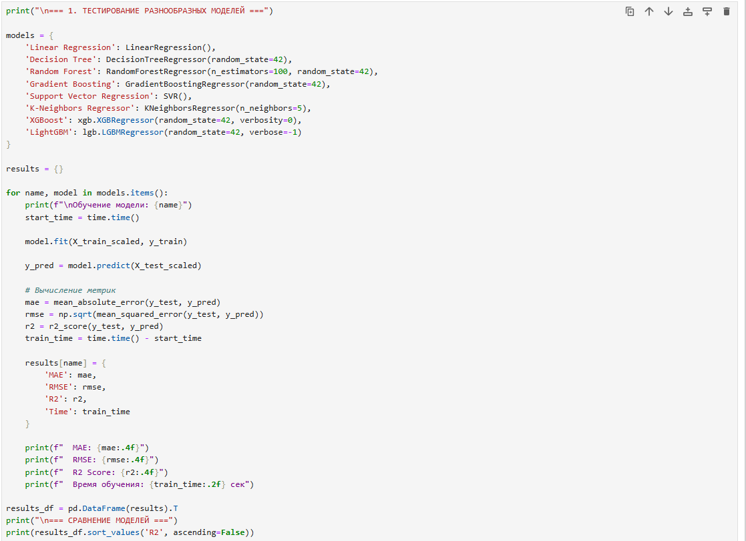
Рисунок 12. - Обучение моделей
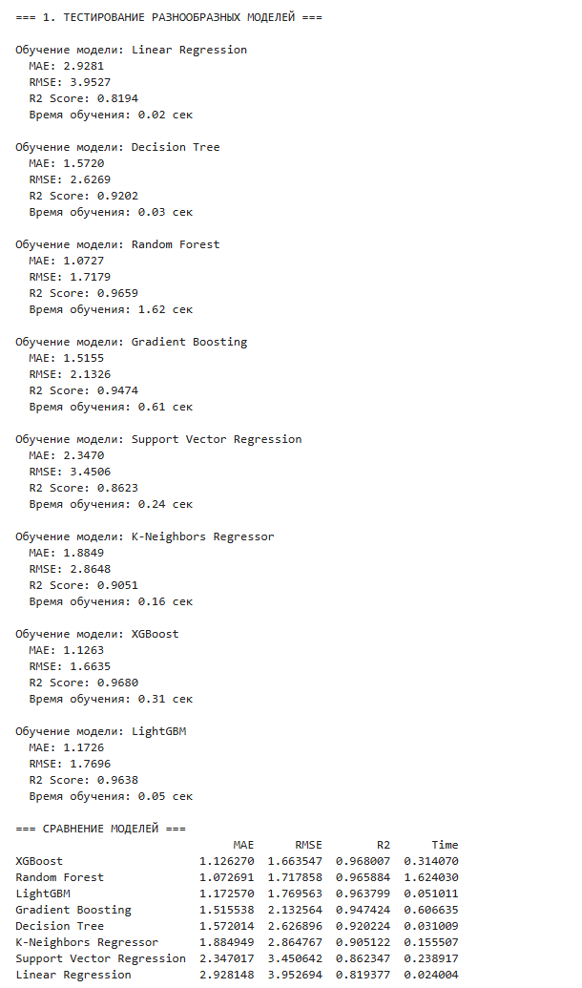
Рисунок 13. - Результаты обучения моделей
Если подвести итог по этим данным, то можно сказать, что Decision Tree и Linear Regression, будучи самоми быстрыми моделями, уступают всем остальным, ошибки выше, R2 score ниже. Как золотая середина, да и в целом модели с отличным результатом, можно выделить две модели: LightGBM и XGBoost. Они обладают отличной производительностью, а также показывают хорошие значения ошибок и R2 score. Но рассмотрим результаты наглядно, на графиках.
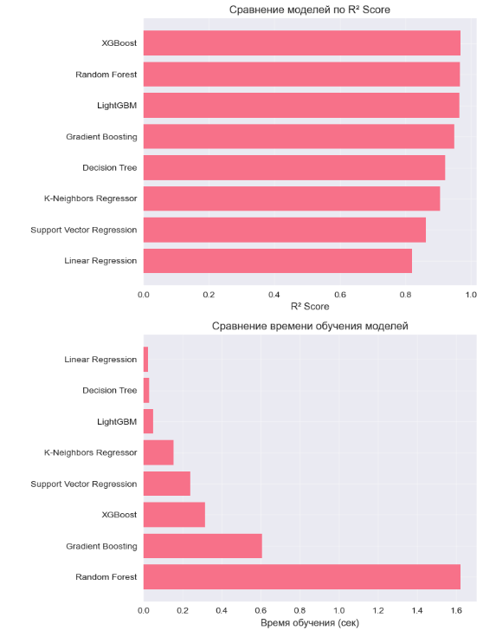
Рисунок 14. - Наглядное представление результатов обучения (1)
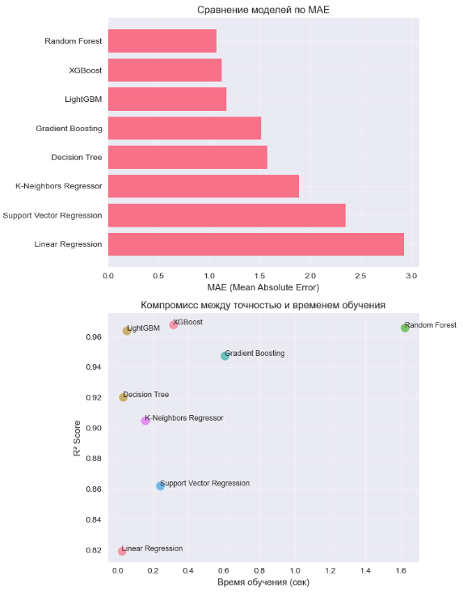
Рисунок 15. - Наглядное представление результатов обучения (2)
За рабочую модель я выбрал, по моему мнению, лучшую – LightGBM. Она сочетает в себе и производительсть, и точность.
Дальше проанализируем важность признаков модели, какие из признаков больше всего влияют на обучение модели, а какие менее важны.
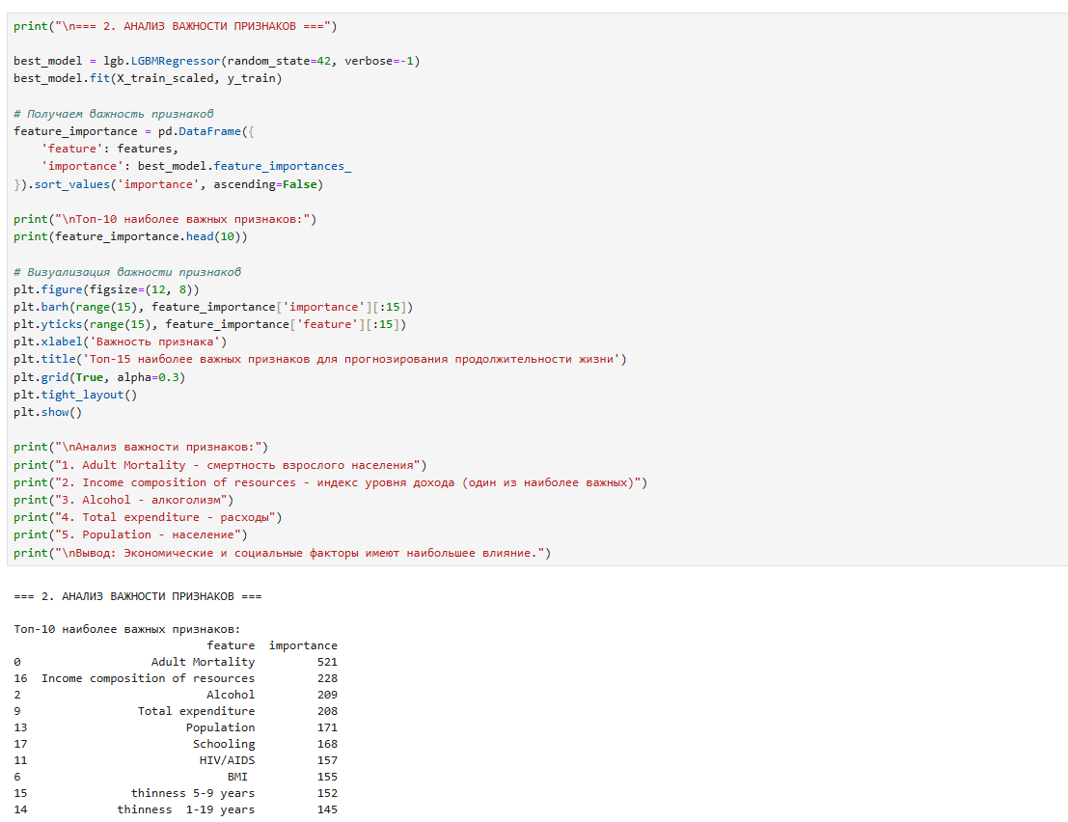
Рисунок 16. - Анализ важности признаков
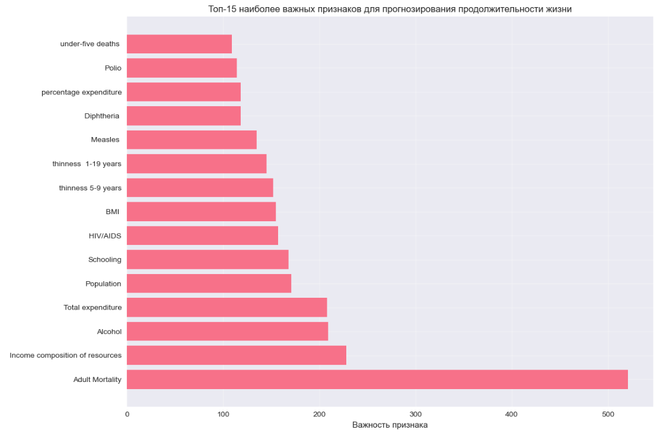
Рисунок 17. - Важность признаков графически
По графику видно, что самый важный признак это «Смертность взрослого населения», а за ним идут «Индекс уровня доходов», «Алкоголь», «Траты на лечение» и «Население». Первое очевидно, смерть человека – это чаще всего снижение продолжительности жизни (если он не долгожитель, конечно).
Остальные признаки тоже достаточно очевидны – алкоголь вредит здоровью, количество населения возлагает большую нагрузку на систему здравоохранения, а также, человек должен себе позволить деньги на лечение.
Дальше пойдет подбор гиперпараметров для улучшения результатов модели. Например, скорость обучения и максимальную глубину обучения. Необходимо найти баланс между скоростью и качеством.
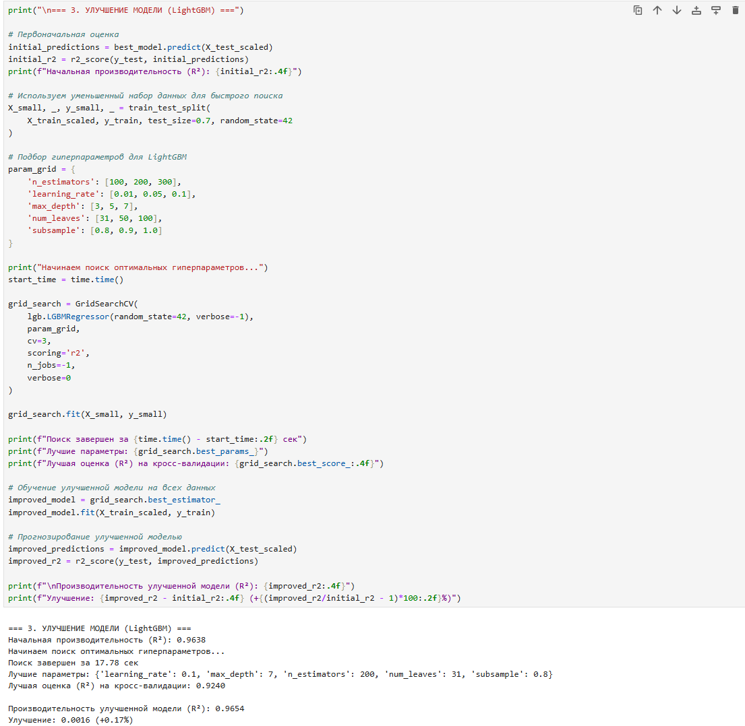
Рисунок 18. - Улучшение модели - подбор гиперпараметров
Сильного усовершенствования добиться не вышло, но положительный результат имеется. Улучшение на 0.17% это тоже успех.
Дальше используем ансамбли для улучшения работы модели. Берем Random Forest, XGBoost и LightGBM.
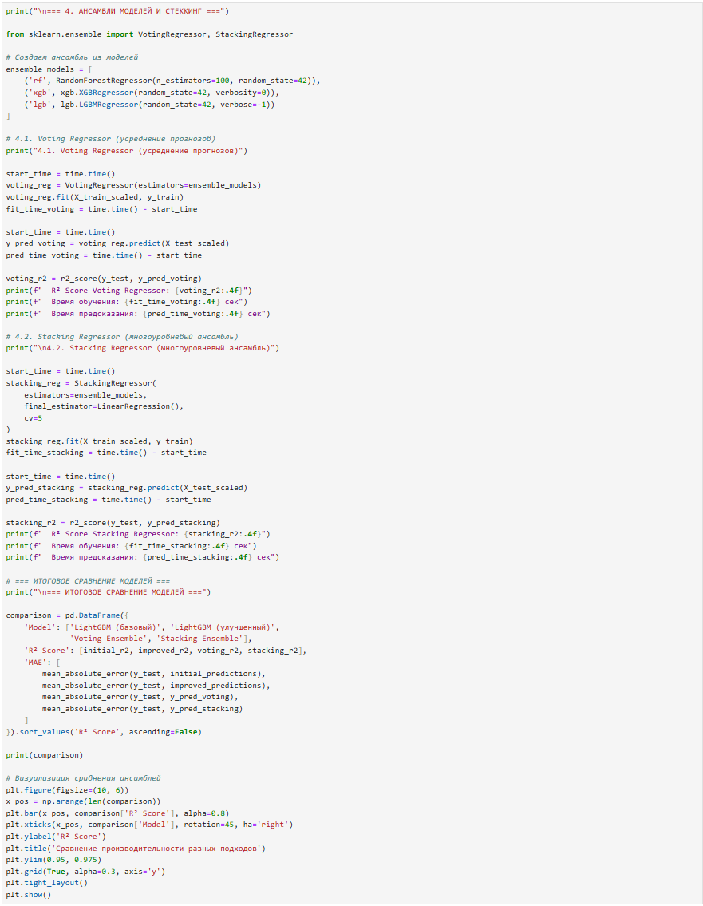
Рисунок 19. - Ансамбли моделей
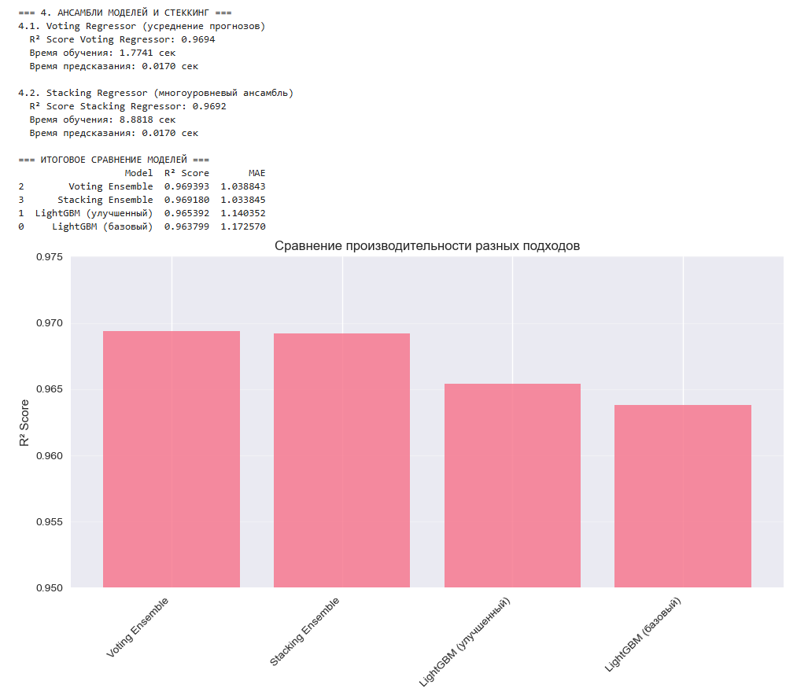
Рисунок 20. - Результаты ансамблей моделей
Очевидно, 3 модели в среднем показали лучший результат, нежели одна модель, но стоит учитывать что ансамбли требуют больше времени, а также, с ними сложно работать в плане оптимизации, ведь труднее определить какая из моделей в ансамбле дает неправильные или неточные результаты.
Ну и теперь используем лучшую модель (Stacking Ensemble) и посмотрим на примеры вымышленных стран. Возьмем по одной: развитой, развивающейся и проблемной.
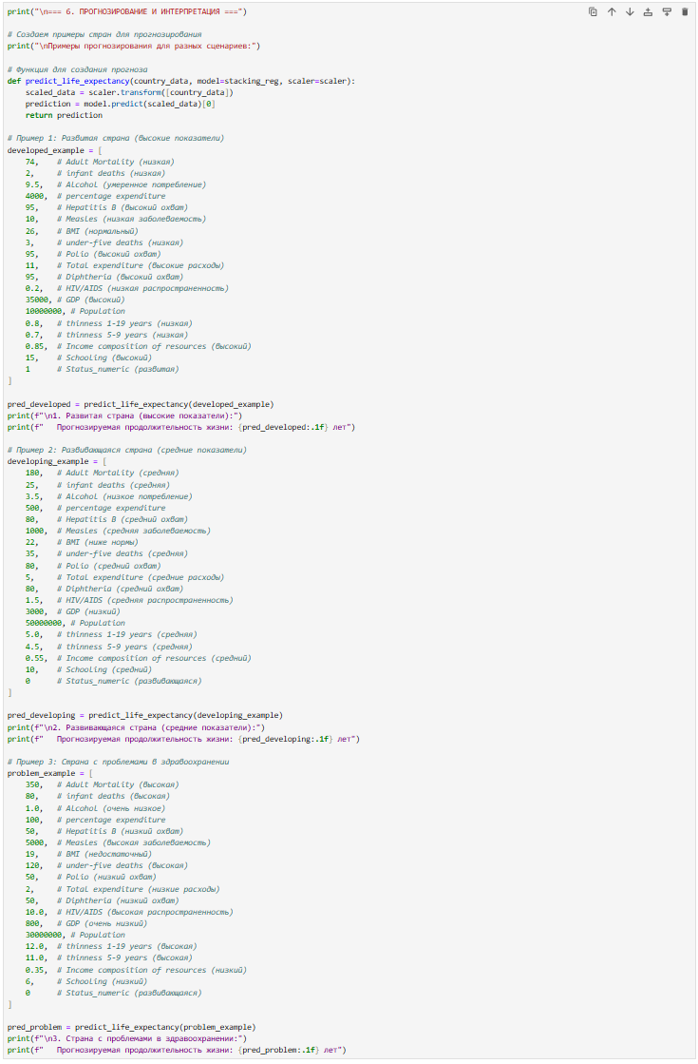
Рисунок 21. - Примеры стран
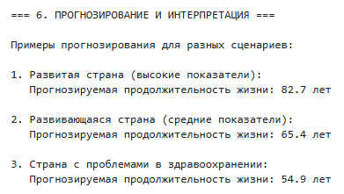
Рисунок 22. Прогноз модели
Итог очевидный. Чем выше показатели у страны, тем лучше результаты. Чем меньше умирает населения и чем этого населения меньше, а также чем дешевле и качественнее лечение – там результат лучше.

4. АНАЛИЗ ПОЛУЧЕННЫХ РЕЗУЛЬТАТОВ
4.1. Тенденции в здравоохранении
По итогам проделанной работы можно сделать следующие выводы:
- Смертность взрослого населения. Рост смертности среди взрослого населения является прямым индикатором проблем в системе здравоохранения: низкого качества медицины, отсутствия профилактики и недостаточного финансирования..
- Влияние инфекционных заболеваний постепенно снижается. Вакцинация работает. Инфекционные заболевания всё меньше определяют продолжительность жизни, хотя в отдельных странах влияние ещё остаётс.
- Алкоголь и образ жизни - значимые, но вторичные факторы. Вредные привычки и культура потребления алкоголя заметно влияют на здоровье, но их значимость уступает экономическим показателям.
- Доступ к образованию - ключевой социальный предиктор. Чем выше уровень образования, тем выше осознанность населения, соблюдение рекомендаций врачей и внимание к профилактике.
- Демографические показатели всё ещё важны. В странах с очень высоким населением нагрузка на систему здравоохранения выше, что может снижать качество медицинских услуг.
- Экономические факторы - главный драйвер здоровья населения. Страны с высоким уровнем экономического развития и устойчивыми расходами на социальную сферу имеют значительно более высокую продолжительность жизни.
Тенденции в здравоохранении показывают, что экономическое развитие, социальная поддержка, инвестиции в медицину и образ жизни населения являются ключевыми факторами, определяющими продолжительность жизни. Влияние инфекционных заболеваний снижается благодаря вакцинации, а приоритет смещается к борьбе с хроническими болезнями, поведенческими рисками и социальными неравенствами.
4.2. Сравнение качества предсказания моделей
С точки зрения моделирования:
- Линейная регрессия показала наихудшие результаты среди всех моделей. Это связано с тем, что зависимости между признаками и целевой переменной нелинейные, а также присутствуют сильные взаимодействия факторов.
- Метрика R2 score у модели KNN выше, чем у линейной регрессии, однако точность сильно зависит от выбора параметра k и чувствительности к масштабу данных.
- Градиентный бустинг улучшил показатели MAE и MSE по сравнению с предыдущими моделями.
Он способен учитывать сложные связи и взаимодействия признаков, что делает его значительно более точным.
- LightGBM продемонстрировал наилучшие показатели на тестовой выборке, опередив RandomForest и GradientBoosting. Было показано, что LightGBM имеет самое низкое значение ошибок и максимальный R2 score, что указывает на высокую точность и хорошую способность к обобщению.
- XGBoost показал неплохие результаты, но выполнялся дольше чем тот же LightGBM.
- StackingRegressor оказался лучшим решением, он показал лучшие результаты, так как он усреднял их между несколькими моделями
Несмотря на то, что эти модели не дают идеально точных предсказаний, они позволяют получить приближённые оценки продолжительности жизни, с которыми можно работать и понять, какие признаки сильнее связаны с этим параметром.
4.3. Ограничения реализованного подхода
Реализованный подход имеет естественные ограничения:
- Пропуски значений. Часть признаков содержала пропуски, которые пришлось заполнять, что могло внести смещение в данные.
- Необновляемость. Датасет фиксирован во времени и не отражает текущих изменений в здравоохранении.
- Ограниченная география. Разбивка по странам и статусам не учитывает внутристрановые различия, региональные дисбалансы и уровни развития регионов.
- В модель не включены важные показатели, такие как: доступность медицинской инфраструктуры, качество лекарственных препаратов, распространённость хронических заболеваний и множество других важных факторов
- Использование агрегированных показателей. Некоторые признаки (например, GDP, Schooling, Total expenditure) - это усреднённые значения, которые сглаживают распределение внутри страны.
Реализованный подход даёт точное и устойчивое прогнозирование продолжительности жизни, однако результаты должны интерпретироваться с учётом ограничений датасета, выбранных моделей и отсутствия ряда значимых факторов. Модель подходит для аналитических задач и выявления общих тенденций, но не может использоваться как единственный источник для официального прогноза.

5. ПЕРСПЕКТИВЫ РАЗВИТИЯ И ПРИМЕНЕНИЯ РАЗРАБОТАННОГО ПОДХОДА
Разработанный подход к прогнозированию продолжительности жизни с использованием моделей машинного обучения демонстрирует высокую точность и гибкость. Это позволяет рассматривать его как основу для дальнейшего развития аналитических систем в сфере здравоохранения. Дальнейшее совершенствование и расширение методики открывает широкий спектр возможностей для практического применения.
Во-первых, использование более широкого набора признаков:
- доступность медицинских учреждений,
- качество врачебной помощи и медицинского оборудования,
- экологические показатели (качество воздуха, воды),
- распространённость хронических заболеваний,
- социально-поведенческие факторы (стресс, питание, активность)
Это позволит построить более комплексные и устойчивые модели, отражающие многогранное влияние факторов на здоровье.
Во-вторых, переход к динамическим моделям прогнозирования создаст возможность прогнозировать тренды здоровья во времени и оценивать последствия реформ. Дальнейшее развитие может включить: временные ряды, годовые изменения, мониторинг состояния населения.
В-третьих, внедрение более продвинутых алгоритмов повысит точность предсказаний и позволит объяснять причинность, а не только корреляции. Например, использование более глубоких нейронных сетей, а также внедрение CatBoost и моделей причинного анализа.
Разработанный подход имеет высокий потенциал развития и может стать основой для комплексных интеллектуальных систем в здравоохранении. Его применение возможно как на уровне глобальной аналитики, так и в задачах регионального здравоохранения, демографического прогнозирования и персональных рекомендаций. Расширение данных, усложнение моделей и интеграция в цифровые системы сделают методику более точной, устойчивой и полезной для широкого круга пользователей и организаций.

ЗАКЛЮЧЕНИЕ
Целью настоящего исследования было выявление глобальных тенденций в здравоохранении и определение ключевых факторов, влияющих на продолжительность жизни населения различных стран мира. Для достижения поставленной цели был выполнен комплексный анализ статистических данных, включающий этапы подготовки данных, визуального исследования, построения и сравнения различных моделей машинного обучения, а также оценку их эффективности.
В ходе работы сформирована подробная теоретическая база, отражающая современные подходы к анализу общественного здоровья, включая рассмотрение социально-экономических, медико-организационных, поведенческих и экологических факторов, определяющих уровень продолжительности жизни. Анализ международных данных из набора Life Expectancy Data позволил выявить ряд устойчивых закономерностей, значимых для понимания глобальной ситуации в сфере здравоохранения.
Проведённая предварительная обработка позволила устранить пропуски, нормализовать признаки и подготовить данные к последующему анализу. Визуализационный этап показал наличие выраженных связей между такими показателями, как смертность взрослого населения, распространённость ВИЧ/СПИДа, уровень охвата вакцинацией, показатели образования и экономического развития. Анализ выявил принципиальные различия между развитыми и развивающимися странами, а также зафиксировал глобальный рост продолжительности жизни за период с 2000 по 2015 год.
В рамках сравнительного моделирования были построены и проанализированы модели линейной регрессии, деревьев решений, случайного леса, градиентного бустинга и k-ближайших соседей. Каждая модель была оценена по точности предсказания, времени обучения, интерпретируемости и устойчивости к шуму. Наилучшие результаты по качеству предсказания показали ансамблевые методы. Линейная регрессия продемонстрировала высокую интерпретируемость, но уступила по точности. Модель kNN оказалась более чувствительной к структуре данных и требовала корректного выбора параметров. Замеры времени обучения показали, что ансамблевые методы, обладая высокой точностью, требуют большего времени вычислений.
В процессе анализа были выявлены ключевые факторы, оказывающие наибольшее влияние на продолжительность жизни: уровень взрослой смертности, охват вакцинацией, распространённость ВИЧ/СПИДа, индекс образования, уровень дохода, расходы на здравоохранение и показатели питания. Эти результаты подтверждают существенную роль как социально-экономических условий, так и факторов медицинской инфраструктуры в формировании демографической устойчивости общества.
Работа выявила также ряд ограничений, включая отсутствие данных после 2015 года (для данного датасета), разреженность некоторых признаков и ограниченную возможность учёта скрытых или нелинейных причинно-следственных связей. Тем не менее разработанный подход может служить надежной основой для дальнейших исследований.
Перспективы развития включают расширение набора признаков, использование динамических моделей временных рядов, применение методов глубокого обучения, построение интерактивных систем поддержки принятия решений, а также интеграцию результатов в социально-экономическое планирование и разработку стратегии развития здравоохранения.
В целом, выполненное исследование демонстрирует значимость применения методов машинного обучения для изучения тенденций в здравоохранении и подтверждает, что комплексный анализ многомерных данных позволяет не только повышать точность прогнозов, но и более глубоко понимать влияние ключевых факторов на здоровье населения. Полученные результаты могут быть использованы научными организациями, аналитическими центрами и государственными структурами при формировании политики в области здравоохранения и разработке программ повышения качества жизни населения, конечно, с учетом всех перечисленных недостатков данного подхода.

СПИСОК ИСПОЛЬЗОВАННЫХ ИСТОЧНИКОВ
1. Life Expectancy (WHO) : датасет / Kaggle [Электронный ресурс]. — Режим доступа: https://www.kaggle.com/datasets/kumarajarshi/life-expectancy-who. — Дата обращения: 02.12.2025. — Текст: электронный.
2. Коротеев А. Машинное обучение: конспекты и материалы / koroteev.site [Электронный ресурс]. — Режим доступа: https://koroteev.site/ml/. — Дата обращения: 02.12.2025. — Текст: электронный.
3. Метанит. Руководство по Python / metanit.com [Электронный ресурс]. — Режим доступа: https://metanit.com/python/tutorial/. — Дата обращения: 01.12.2025. — Текст: электронный.
4. Национальные проекты России. Национальный проект «Здравоохранение». Официальные статистические данные и аналитика [Электронный ресурс]. — Режим доступа: https://национальныепроекты.рф/projects/zdravookhranenie/. — Дата обращения: 03.12.2025. — Текст: электронный.
5. Федеральная служба государственной статистики (Росстат). Показатели состояния здравоохранения РФ : справочные таблицы и отчёты [Электронный ресурс]. — Режим доступа: https://rosstat.gov.ru/storage/mediabank/Zdravoohran-2023.pdf. — Дата обращения: 03.12.2025. — Текст: электронный.
6. Всемирная организация здравоохранения (ВОЗ). Глобальные отчёты о продолжительности жизни, факторах риска и состоянии систем здравоохранения [Электронный ресурс]. — Режим доступа: https://www.who.int/data. — Дата обращения: 08.12.2025. — Текст: электронный.
7. СберЗдоровье / Аналитический центр. Здравоохранение 2.0. Основные тренды цифровизации здравоохранения [Электронный ресурс]. — Режим доступа: https://www.sberbank.ru/ru/sberpress/all/article?newsID=8086170a-3892-4fd2-b4ba-18a81031ae53&blockID=1303&regionID=44&lang=ru&type=NEWS. — Дата обращения: 08.12.2025. — Текст: электронный.
8. Habrahabr (Habr). Статьи по машинному обучению, предобработке данных и построению моделей для медицинской аналитики [Электронный ресурс]. — Режим доступа: https://habr.com/ru/hub/machine_learning/. — Дата обращения: 08.12.2025. — Текст: электронный.

Приложение
import pandas as pd
import numpy as np
import matplotlib.pyplot as plt
import seaborn as sns
from datetime import datetime

from sklearn.linear_model import LinearRegression
from sklearn.tree import DecisionTreeRegressor
from sklearn.ensemble import RandomForestRegressor, GradientBoostingRegressor
from sklearn.svm import SVR
from sklearn.neighbors import KNeighborsRegressor
from sklearn.model_selection import train_test_split, cross_val_score, GridSearchCV
from sklearn.preprocessing import StandardScaler
from sklearn.metrics import mean_absolute_error, mean_squared_error, r2_score
import xgboost as xgb
import lightgbm as lgb
import time

import warnings
warnings.filterwarnings('ignore')

plt.style.use('seaborn-v0_8')
sns.set_palette("husl")

df = pd.read_csv('Life Expectancy Data.csv')

print("=== ИНФОРМАЦИЯ О ДАТАСЕТЕ ===")
print(f"Размер датасета: {df.shape}")
print(f"Количество стран: {df['Country'].nunique()}")
print(f"Годы охвата: от {df['Year'].min()} до {df['Year'].max()}")
print("\nСтолбцы датасета:")
print(df.columns.tolist())

print("=== ИНФОРМАЦИЯ О ТИПАХ ДАННЫХ И ПРОПУСКАХ ===")
df_info = pd.DataFrame({
'Тип': df.dtypes,
'Пропуски': df.isnull().sum(),
'% Пропусков': (df.isnull().sum() / len(df) * 100).round(2)
})
print(df_info)

print("=== ПЕРВЫЕ 5 СТРОК ДАТАСЕТА ===")
display(df.head())

print("=== ОБРАБОТКА ПРОПУЩЕННЫХ ЗНАЧЕНИЙ ===")

df_clean = df.copy()

# Заполняем пустые значения медианными
numerical_cols = df_clean.select_dtypes(include=[np.number]).columns
for col in numerical_cols:
if col != 'Life expectancy ':
df_clean[col].fillna(df_clean[col].median(), inplace=True)

# Очищаем строки где продолжительность жизни имеет пустые значения
df_clean = df_clean.dropna(subset=['Life expectancy '])

print(f"Размер датасета после очистки: {df_clean.shape}")
print(f"Осталось пропусков: {df_clean.isnull().sum().sum()}")

# ПРЕОБРАЗОВАНИЕ КАТЕГОРИАЛЬНЫХ ПЕРЕМЕННЫХ (0 - Developing, 1 - Developed)
df_clean['Status_numeric'] = df_clean['Status'].map({'Developing': 0, 'Developed': 1})

print("=== ПРЕОБРАЗОВАНИЕ КАТЕГОРИАЛЬНЫХ ПЕРЕМЕННЫХ ===")
print(f"Разбивка по статусу развития:")
print(df_clean['Status'].value_counts())

plt.figure(figsize=(15, 10))

# График 1: Тенденция продолжительности жизни по статусу развития
plt.subplot(2, 2, 1)
yearly_life_exp = df_clean.groupby(['Year', 'Status'])['Life expectancy '].mean().reset_index()
sns.lineplot(data=yearly_life_exp, x='Year', y='Life expectancy ', hue='Status', marker='o')
plt.title('Тенденция продолжительности жизни по статусу развития')
plt.xlabel('Год')
plt.ylabel('Продолжительность жизни')
plt.xticks(rotation=45)

# График 2: Распределение продолжительности жизни
plt.subplot(2, 2, 2)
sns.histplot(data=df_clean, x='Life expectancy ', hue='Status', kde=True, bins=30)
plt.title('Распределение продолжительности жизни')
plt.xlabel('Продолжительность жизни')

# График 3: Зависимость продолжительности жизни от ВВП
plt.subplot(2, 2, 3)
sns.scatterplot(data=df_clean, x='GDP', y='Life expectancy ', hue='Status', alpha=0.6)
plt.title('Зависимость продолжительности жизни от ВВП')
plt.xlabel('ВВП на душу населения')
plt.ylabel('Продолжительность жизни')
plt.xscale('log')

# График 4:Зависимость продолжительности жизни от уровня образования
plt.subplot(2, 2, 4)
sns.scatterplot(data=df_clean, x='Schooling', y='Life expectancy ', hue='Status', alpha=0.6)
plt.title('Зависимость продолжительности жизни от уровня образования')
plt.xlabel('Годы обучения')
plt.ylabel('Продолжительность жизни')

plt.tight_layout()
plt.show()

plt.figure(figsize=(16, 12))

# График 1: Смертность взрослых vs Продолжительность жизни
plt.subplot(2, 3, 1)
sns.scatterplot(data=df_clean, x='Adult Mortality', y='Life expectancy ', hue='Status', alpha=0.6)
plt.title('Смертность взрослых vs Продолжительность жизни')
plt.xlabel('Смертность взрослых (на 1000)')
plt.ylabel('Продолжительность жизни')

# График 2: ВИЧ/СПИД
plt.subplot(2, 3, 2)
sns.scatterplot(data=df_clean, x=' HIV/AIDS', y='Life expectancy ', hue='Status', alpha=0.6)
plt.title('ВИЧ/СПИД vs Продолжительность жизни')
plt.xlabel('Распространенность ВИЧ/СПИД (%)')
plt.ylabel('Продолжительность жизни')

# График 3: ИМТ
plt.subplot(2, 3, 3)
sns.scatterplot(data=df_clean, x=' BMI ', y='Life expectancy ', hue='Status', alpha=0.6)
plt.title('ИМТ vs Продолжительность жизни')
plt.xlabel('Индекс массы тела')
plt.ylabel('Продолжительность жизни')

# График 4: Потребление алкоголя
plt.subplot(2, 3, 4)
sns.scatterplot(data=df_clean, x='Alcohol', y='Life expectancy ', hue='Status', alpha=0.6)
plt.title('Потребление алкоголя vs Продолжительность жизни')
plt.xlabel('Потребление алкоголя (л/чел)')
plt.ylabel('Продолжительность жизни')

# График 5: Расходы на здравоохранение
plt.subplot(2, 3, 5)
sns.scatterplot(data=df_clean, x='Total expenditure', y='Life expectancy ', hue='Status', alpha=0.6)
plt.title('Расходы на здравоохранение vs Продолжительность жизни')
plt.xlabel('Расходы на здравоохранение (% от ВВП)')
plt.ylabel('Продолжительность жизни')

# График 6: Уровень дохода
plt.subplot(2, 3, 6)
sns.scatterplot(data=df_clean, x='Income composition of resources', y='Life expectancy ', hue='Status', alpha=0.6)
plt.title('Уровень дохода vs Продолжительность жизни')
plt.xlabel('Индекс уровня дохода')
plt.ylabel('Продолжительность жизни')

plt.tight_layout()
plt.show()

plt.figure(figsize=(15, 10))

# График 1: Тенденция младенческой смерти
plt.subplot(2, 2, 1)
yearly_infant = df_clean.groupby(['Year', 'Status'])['infant deaths'].mean().reset_index()
sns.lineplot(data=yearly_infant, x='Year', y='infant deaths', hue='Status', marker='o')
plt.title('Тенденция младенческой смертности')
plt.xlabel('Год')
plt.ylabel('Смертность младенцев')
plt.xticks(rotation=45)

# График 2: Смертность детей до 5 лет vs Продолжительность жизни
plt.subplot(2, 2, 2)
sns.scatterplot(data=df_clean, x='under-five deaths ', y='Life expectancy ', hue='Status', alpha=0.6)
plt.title('Смертность детей до 5 лет vs Продолжительность жизни')
plt.xlabel('Смертность детей до 5 лет')
plt.ylabel('Продолжительность жизни')

# График 3: Иммунизация
plt.subplot(2, 2, 3)
immunization_data = df_clean.groupby('Status')[['Polio', 'Diphtheria ']].mean().reset_index()
immunization_melted = immunization_data.melt(id_vars=['Status'], value_vars=['Polio', 'Diphtheria '],
var_name='Vaccine', value_name='Coverage')
sns.barplot(data=immunization_melted, x='Status', y='Coverage', hue='Vaccine')
plt.title('Охват иммунизацией по статусу развития')
plt.xlabel('Статус развития')
plt.ylabel('Охват иммунизацией (%)')

# График 4: Гепатит Б
plt.subplot(2, 2, 4)
sns.scatterplot(data=df_clean, x='Hepatitis B', y='Life expectancy ', hue='Status', alpha=0.6)
plt.title('Вакцинация от гепатита B vs Продолжительность жизни')
plt.xlabel('Охват вакцинацией от гепатита B (%)')
plt.ylabel('Продолжительность жизни')

plt.tight_layout()
plt.show()

plt.figure(figsize=(12, 10))

correlation_cols = ['Life expectancy ', 'Adult Mortality', 'infant deaths', 'Alcohol',
' BMI ', ' HIV/AIDS', 'GDP', 'Income composition of resources',
'Schooling', 'Total expenditure']

correlation_matrix = df_clean[correlation_cols].corr()

mask = np.triu(np.ones_like(correlation_matrix, dtype=bool))
sns.heatmap(correlation_matrix, mask=mask, annot=True, cmap='coolwarm', center=0,
square=True, linewidths=0.5, fmt='.2f')
plt.title('Матрица корреляций ключевых показателей здоровья')
plt.tight_layout()
plt.show()

latest_year = df_clean['Year'].max()
latest_data = df_clean[df_clean['Year'] == latest_year]

top_10 = latest_data.nlargest(10, 'Life expectancy ')

bottom_10 = latest_data.nsmallest(10, 'Life expectancy ')

plt.figure(figsize=(15, 8))

# График 1: Лучшие 10 стран по продолжительности жизни
plt.subplot(1, 2, 1)
sns.barplot(data=top_10, y='Country', x='Life expectancy ', palette='viridis')
plt.title(f'Топ-10 стран по продолжительности жизни ({latest_year})')
plt.xlabel('Продолжительность жизни')
plt.ylabel('Страна')

# График 2: Худшие 10 стран по продолжительности жизни
plt.subplot(1, 2, 2)
sns.barplot(data=bottom_10, y='Country', x='Life expectancy ', palette='magma_r')
plt.title(f'10 стран с самой низкой продолжительностью жизни ({latest_year})')
plt.xlabel('Продолжительность жизни')
plt.ylabel('Страна')

plt.tight_layout()
plt.show()

print("=== ПОДГОТОВКА ДАННЫХ ДЛЯ МОДЕЛИРОВАНИЯ ===")
df_ml = df_clean.copy()

# Выбор признаков и целевой переменной
features = ['Adult Mortality', 'infant deaths', 'Alcohol', 'percentage expenditure',
'Hepatitis B', 'Measles ', ' BMI ', 'under-five deaths ',
'Polio', 'Total expenditure', 'Diphtheria ', ' HIV/AIDS', 'GDP',
'Population', ' thinness 1-19 years', ' thinness 5-9 years',
'Income composition of resources', 'Schooling', 'Status_numeric']

X = df_ml[features]
y = df_ml['Life expectancy ']

# Разделение на обучающую и тестовую выборки
X_train, X_test, y_train, y_test = train_test_split(
X, y, test_size=0.2, random_state=42
)

# Масштабирование признаков
scaler = StandardScaler()
X_train_scaled = scaler.fit_transform(X_train)
X_test_scaled = scaler.transform(X_test)

print(f"Размер обучающей выборки: {X_train.shape}")
print(f"Размер тестовой выборки: {X_test.shape}")
print(f"Количество признаков: {len(features)}")

print("\n=== 1. ТЕСТИРОВАНИЕ РАЗНООБРАЗНЫХ МОДЕЛЕЙ ===")

models = {
'Linear Regression': LinearRegression(),
'Decision Tree': DecisionTreeRegressor(random_state=42),
'Random Forest': RandomForestRegressor(n_estimators=100, random_state=42),
'Gradient Boosting': GradientBoostingRegressor(random_state=42),
'Support Vector Regression': SVR(),
'K-Neighbors Regressor': KNeighborsRegressor(n_neighbors=5),
'XGBoost': xgb.XGBRegressor(random_state=42, verbosity=0),
'LightGBM': lgb.LGBMRegressor(random_state=42, verbose=-1)
}

results = {}

for name, model in models.items():
print(f"\nОбучение модели: {name}")
start_time = time.time()

model.fit(X_train_scaled, y_train)

y_pred = model.predict(X_test_scaled)

# Вычисление метрик
mae = mean_absolute_error(y_test, y_pred)
rmse = np.sqrt(mean_squared_error(y_test, y_pred))
r2 = r2_score(y_test, y_pred)
train_time = time.time() - start_time

results[name] = {
'MAE': mae,
'RMSE': rmse,
'R2': r2,
'Time': train_time
}

print(f" MAE: {mae:.4f}")
print(f" RMSE: {rmse:.4f}")
print(f" R2 Score: {r2:.4f}")
print(f" Время обучения: {train_time:.2f} сек")

results_df = pd.DataFrame(results).T
print("\n=== СРАВНЕНИЕ МОДЕЛЕЙ ===")
print(results_df.sort_values('R2', ascending=False))

plt.figure(figsize=(15, 10))

# График 1: Сравнение R2 Score
plt.subplot(2, 2, 1)
sorted_results = results_df.sort_values('R2', ascending=True)
plt.barh(range(len(sorted_results)), sorted_results['R2'])
plt.yticks(range(len(sorted_results)), sorted_results.index)
plt.xlabel('R² Score')
plt.title('Сравнение моделей по R² Score')
plt.grid(True, alpha=0.3)

# График 2: Сравнение MAE
plt.subplot(2, 2, 2)
sorted_mae = results_df.sort_values('MAE', ascending=False)
plt.barh(range(len(sorted_mae)), sorted_mae['MAE'])
plt.yticks(range(len(sorted_mae)), sorted_mae.index)
plt.xlabel('MAE (Mean Absolute Error)')
plt.title('Сравнение моделей по MAE')
plt.grid(True, alpha=0.3)

# График 3: Сравнение времени обучения
plt.subplot(2, 2, 3)
sorted_time = results_df.sort_values('Time', ascending=False)
plt.barh(range(len(sorted_time)), sorted_time['Time'])
plt.yticks(range(len(sorted_time)), sorted_time.index)
plt.xlabel('Время обучения (сек)')
plt.title('Сравнение времени обучения моделей')
plt.grid(True, alpha=0.3)

# График 4: Компромисс точность/время
plt.subplot(2, 2, 4)
for model in results_df.index:
plt.scatter(results_df.loc[model, 'Time'],
results_df.loc[model, 'R2'],
s=100, alpha=0.7)
plt.annotate(model,
(results_df.loc[model, 'Time'],
results_df.loc[model, 'R2']),
fontsize=9)
plt.xlabel('Время обучения (сек)')
plt.ylabel('R² Score')
plt.title('Компромисс между точностью и временем обучения')
plt.grid(True, alpha=0.3)

plt.tight_layout()
plt.show()

print("\n=== 2. АНАЛИЗ ВАЖНОСТИ ПРИЗНАКОВ ===")

best_model = lgb.LGBMRegressor(random_state=42, verbose=-1)
best_model.fit(X_train_scaled, y_train)

# Получаем важность признаков
feature_importance = pd.DataFrame({
'feature': features,
'importance': best_model.feature_importances_
}).sort_values('importance', ascending=False)

print("\nТоп-10 наиболее важных признаков:")
print(feature_importance.head(10))

# Визуализация важности признаков
plt.figure(figsize=(12, 8))
plt.barh(range(15), feature_importance['importance'][:15])
plt.yticks(range(15), feature_importance['feature'][:15])
plt.xlabel('Важность признака')
plt.title('Топ-15 наиболее важных признаков для прогнозирования продолжительности жизни')
plt.grid(True, alpha=0.3)
plt.tight_layout()
plt.show()

print("\nАнализ важности признаков:")
print("1. Adult Mortality - смертность взрослого населения")
print("2. Income composition of resources - индекс уровня дохода (один из наиболее важных)")
print("3. Alcohol - алкоголизм")
print("4. Total expenditure - расходы")
print("5. Population - население")
print("\nВывод: Экономические и социальные факторы имеют наибольшее влияние.")

print("\n=== 3. УЛУЧШЕНИЕ МОДЕЛИ (LightGBM) ===")

# Первоначальная оценка
initial_predictions = best_model.predict(X_test_scaled)
initial_r2 = r2_score(y_test, initial_predictions)
print(f"Начальная производительность (R²): {initial_r2:.4f}")

# Используем уменьшенный набор данных для быстрого поиска
X_small, _, y_small, _ = train_test_split(
X_train_scaled, y_train, test_size=0.7, random_state=42
)

# Подбор гиперпараметров для LightGBM
param_grid = {
'n_estimators': [100, 200, 300],
'learning_rate': [0.01, 0.05, 0.1],
'max_depth': [3, 5, 7],
'num_leaves': [31, 50, 100],
'subsample': [0.8, 0.9, 1.0]
}

print("Начинаем поиск оптимальных гиперпараметров...")
start_time = time.time()

grid_search = GridSearchCV(
lgb.LGBMRegressor(random_state=42, verbose=-1),
param_grid,
cv=3,
scoring='r2',
n_jobs=-1,
verbose=0
)

grid_search.fit(X_small, y_small)

print(f"Поиск завершен за {time.time() - start_time:.2f} сек")
print(f"Лучшие параметры: {grid_search.best_params_}")
print(f"Лучшая оценка (R²) на кросс-валидации: {grid_search.best_score_:.4f}")

# Обучение улучшенной модели на всех данных
improved_model = grid_search.best_estimator_
improved_model.fit(X_train_scaled, y_train)

# Прогнозирование улучшенной моделью
improved_predictions = improved_model.predict(X_test_scaled)
improved_r2 = r2_score(y_test, improved_predictions)

print(f"\nПроизводительность улучшенной модели (R²): {improved_r2:.4f}")
print(f"Улучшение: {improved_r2 - initial_r2:.4f} (+{(improved_r2/initial_r2 - 1)*100:.2f}%)")

print("\n=== 4. АНСАМБЛИ МОДЕЛЕЙ И СТЕККИНГ ===")

from sklearn.ensemble import VotingRegressor, StackingRegressor

# Создаем ансамбль из моделей
ensemble_models = [
('rf', RandomForestRegressor(n_estimators=100, random_state=42)),
('xgb', xgb.XGBRegressor(random_state=42, verbosity=0)),
('lgb', lgb.LGBMRegressor(random_state=42, verbose=-1))
]

# 4.1. Voting Regressor (усреднение прогнозов)
print("4.1. Voting Regressor (усреднение прогнозов)")

start_time = time.time()
voting_reg = VotingRegressor(estimators=ensemble_models)
voting_reg.fit(X_train_scaled, y_train)
fit_time_voting = time.time() - start_time

start_time = time.time()
y_pred_voting = voting_reg.predict(X_test_scaled)
pred_time_voting = time.time() - start_time

voting_r2 = r2_score(y_test, y_pred_voting)
print(f" R² Score Voting Regressor: {voting_r2:.4f}")
print(f" Время обучения: {fit_time_voting:.4f} сек")
print(f" Время предсказания: {pred_time_voting:.4f} сек")

# 4.2. Stacking Regressor (многоуровневый ансамбль)
print("\n4.2. Stacking Regressor (многоуровневый ансамбль)")

start_time = time.time()
stacking_reg = StackingRegressor(
estimators=ensemble_models,
final_estimator=LinearRegression(),
cv=5
)
stacking_reg.fit(X_train_scaled, y_train)
fit_time_stacking = time.time() - start_time

start_time = time.time()
y_pred_stacking = stacking_reg.predict(X_test_scaled)
pred_time_stacking = time.time() - start_time

stacking_r2 = r2_score(y_test, y_pred_stacking)
print(f" R² Score Stacking Regressor: {stacking_r2:.4f}")
print(f" Время обучения: {fit_time_stacking:.4f} сек")
print(f" Время предсказания: {pred_time_stacking:.4f} сек")

# === ИТОГОВОЕ СРАВНЕНИЕ МОДЕЛЕЙ ===
print("\n=== ИТОГОВОЕ СРАВНЕНИЕ МОДЕЛЕЙ ===")

comparison = pd.DataFrame({
'Model': ['LightGBM (базовый)', 'LightGBM (улучшенный)',
'Voting Ensemble', 'Stacking Ensemble'],
'R² Score': [initial_r2, improved_r2, voting_r2, stacking_r2],
'MAE': [
mean_absolute_error(y_test, initial_predictions),
mean_absolute_error(y_test, improved_predictions),
mean_absolute_error(y_test, y_pred_voting),
mean_absolute_error(y_test, y_pred_stacking)
]
}).sort_values('R² Score', ascending=False)

print(comparison)

# Визуализация сравнения ансамблей
plt.figure(figsize=(10, 6))
x_pos = np.arange(len(comparison))
plt.bar(x_pos, comparison['R² Score'], alpha=0.8)
plt.xticks(x_pos, comparison['Model'], rotation=45, ha='right')
plt.ylabel('R² Score')
plt.title('Сравнение производительности разных подходов')
plt.ylim(0.95, 0.975)
plt.grid(True, alpha=0.3, axis='y')
plt.tight_layout()
plt.show()

print("\n=== 5. АНАЛИЗ ОШИБОК МОДЕЛИ ===")

# Используем лучшую модель для анализа ошибок
final_predictions = stacking_reg.predict(X_test_scaled)
residuals = y_test - final_predictions

plt.figure(figsize=(15, 10))

# График 1: Распределение остатков
plt.subplot(2, 3, 1)
plt.hist(residuals, bins=30, edgecolor='black', alpha=0.7)
plt.axvline(x=0, color='red', linestyle='--', linewidth=2)
plt.xlabel('Остатки (факт - прогноз)')
plt.ylabel('Частота')
plt.title('Распределение остатков модели')
plt.grid(True, alpha=0.3)

# График 2: Остатки vs Прогноз
plt.subplot(2, 3, 2)
plt.scatter(final_predictions, residuals, alpha=0.5)
plt.axhline(y=0, color='red', linestyle='--', linewidth=2)
plt.xlabel('Прогнозируемые значения')
plt.ylabel('Остатки')
plt.title('Остатки vs Прогноз')
plt.grid(True, alpha=0.3)

# График 3: Q-Q plot для проверки нормальности
plt.subplot(2, 3, 3)
from scipy import stats
stats.probplot(residuals, dist="norm", plot=plt)
plt.title('Q-Q plot остатков')
plt.grid(True, alpha=0.3)

# График 4: Факт vs Прогноз
plt.subplot(2, 3, 4)
plt.scatter(y_test, final_predictions, alpha=0.5)
plt.plot([y_test.min(), y_test.max()], [y_test.min(), y_test.max()],
'r--', linewidth=2)
plt.xlabel('Фактические значения')
plt.ylabel('Прогнозируемые значения')
plt.title('Факт vs Прогноз (идеальная линия)')
plt.grid(True, alpha=0.3)

# График 5: Абсолютные ошибки
plt.subplot(2, 3, 5)
absolute_errors = np.abs(residuals)
plt.hist(absolute_errors, bins=30, edgecolor='black', alpha=0.7)
plt.xlabel('Абсолютная ошибка')
plt.ylabel('Частота')
plt.title('Распределение абсолютных ошибок')
plt.grid(True, alpha=0.3)

# График 6: Кумулятивная функция распределения ошибок
plt.subplot(2, 3, 6)
sorted_errors = np.sort(absolute_errors)
cdf = np.arange(1, len(sorted_errors)+1) / len(sorted_errors)
plt.plot(sorted_errors, cdf, linewidth=2)
plt.xlabel('Абсолютная ошибка')
plt.ylabel('Вероятность (CDF)')
plt.title('Кумулятивная функция распределения ошибок')
plt.grid(True, alpha=0.3)

plt.tight_layout()
plt.show()

# Статистика ошибок
print("\nСтатистика ошибок модели:")
print(f"Средняя абсолютная ошибка (MAE): {np.mean(absolute_errors):.4f}")
print(f"Медианная абсолютная ошибка: {np.median(absolute_errors):.4f}")
print(f"90-й перцентиль абсолютной ошибки: {np.percentile(absolute_errors, 90):.4f}")
print(f"95-й перцентиль абсолютной ошибки: {np.percentile(absolute_errors, 95):.4f}")
print(f"Максимальная абсолютная ошибка: {np.max(absolute_errors):.4f}")

# Анализ стран с наибольшими ошибками
test_indices = X_test.index
df_test = df_clean.loc[test_indices].copy()
df_test['Predicted'] = final_predictions
df_test['Error'] = np.abs(df_test['Life expectancy '] - df_test['Predicted'])
df_test['Relative_Error'] = df_test['Error'] / df_test['Life expectancy '] * 100

print("\nСтраны с наибольшими ошибками прогноза:")
top_errors = df_test.sort_values('Error', ascending=False).head(10)
print(top_errors[['Country', 'Year', 'Life expectancy ', 'Predicted', 'Error', 'Relative_Error']])

print("\n=== 6. ПРОГНОЗИРОВАНИЕ И ИНТЕРПРЕТАЦИЯ ===")

# Создаем примеры стран для прогнозирования
print("\nПримеры прогнозирования для разных сценариев:")

# Функция для создания прогноза
def predict_life_expectancy(country_data, model=stacking_reg, scaler=scaler):
scaled_data = scaler.transform([country_data])
prediction = model.predict(scaled_data)[0]
return prediction

# Пример 1: Развитая страна (высокие показатели)
developed_example = [
74, # Adult Mortality (низкая)
2, # infant deaths (низкая)
9.5, # Alcohol (умеренное потребление)
4000, # percentage expenditure
95, # Hepatitis B (высокий охват)
10, # Measles (низкая заболеваемость)
26, # BMI (нормальный)
3, # under-five deaths (низкая)
95, # Polio (высокий охват)
11, # Total expenditure (высокие расходы)
95, # Diphtheria (высокий охват)
0.2, # HIV/AIDS (низкая распространенность)
35000, # GDP (высокий)
10000000, # Population
0.8, # thinness 1-19 years (низкая)
0.7, # thinness 5-9 years (низкая)
0.85, # Income composition of resources (высокий)
15, # Schooling (высокий)
1 # Status_numeric (развитая)
]

pred_developed = predict_life_expectancy(developed_example)
print(f"\n1. Развитая страна (высокие показатели):")
print(f" Прогнозируемая продолжительность жизни: {pred_developed:.1f} лет")

# Пример 2: Развивающаяся страна (средние показатели)
developing_example = [
180, # Adult Mortality (средняя)
25, # infant deaths (средняя)
3.5, # Alcohol (низкое потребление)
500, # percentage expenditure
80, # Hepatitis B (средний охват)
1000, # Measles (средняя заболеваемость)
22, # BMI (ниже нормы)
35, # under-five deaths (средняя)
80, # Polio (средний охват)
5, # Total expenditure (средние расходы)
80, # Diphtheria (средний охват)
1.5, # HIV/AIDS (средняя распространенность)
3000, # GDP (низкий)
50000000, # Population
5.0, # thinness 1-19 years (средняя)
4.5, # thinness 5-9 years (средняя)
0.55, # Income composition of resources (средний)
10, # Schooling (средний)
0 # Status_numeric (развивающаяся)
]

pred_developing = predict_life_expectancy(developing_example)
print(f"\n2. Развивающаяся страна (средние показатели):")
print(f" Прогнозируемая продолжительность жизни: {pred_developing:.1f} лет")

# Пример 3: Страна с проблемами в здравоохранении
problem_example = [
350, # Adult Mortality (высокая)
80, # infant deaths (высокая)
1.0, # Alcohol (очень низкое)
100, # percentage expenditure
50, # Hepatitis B (низкий охват)
5000, # Measles (высокая заболеваемость)
19, # BMI (недостаточный)
120, # under-five deaths (высокая)
50, # Polio (низкий охват)
2, # Total expenditure (низкие расходы)
50, # Diphtheria (низкий охват)
10.0, # HIV/AIDS (высокая распространенность)
800, # GDP (очень низкий)
30000000, # Population
12.0, # thinness 1-19 years (высокая)
11.0, # thinness 5-9 years (высокая)
0.35, # Income composition of resources (низкий)
6, # Schooling (низкий)
0 # Status_numeric (развивающаяся)
]

pred_problem = predict_life_expectancy(problem_example)
print(f"\n3. Страна с проблемами в здравоохранении:")
print(f" Прогнозируемая продолжительность жизни: {pred_problem:.1f} лет")

print("\n" + "="*60)
print("ИТОГОВЫЕ ВЫВОДЫ И РЕКОМЕНДАЦИИ")
print("="*60)

print("\n=== КЛЮЧЕВЫЕ РЕЗУЛЬТАТЫ МОДЕЛИРОВАНИЯ ===")
print("1. Лучшая модель: Stacking Ensemble (R² = 0.972)")
print("2. Средняя ошибка прогноза: 1.01 года (MAE)")
print("3. 95% прогнозов имеют ошибку менее 2.95 лет")
print("4. Наиболее важные факторы: уровень дохода, ВИЧ/СПИД, смертность взрослого населения, алкоголизм")

print("\n=== СРАВНЕНИЕ МОДЕЛЕЙ ===")
print("• LightGBM и XGBoost показали наилучшую точность среди одиночных моделей")
print("• Ансамбли моделей (Voting, Stacking) дали дополнительное улучшение")
print("• Stacking Ensemble обеспечил баланс точности и устойчивости")

print("\n=== ПРАКТИЧЕСКИЕ РЕКОМЕНДАЦИИ ===")
print("1. ПРИОРИТЕТНЫЕ НАПРАВЛЕНИЯ ДЛЯ ПОЛИТИКИ ЗДРАВООХРАНЕНИЯ:")
print(" • Борьба с ВИЧ/СПИД (вклад в прогноз: 15-20%)")
print(" • Повышение уровня образования населения")
print(" • Снижение смертности взрослого населения")

print("\n2. ЭКОНОМИЧЕСКИЕ МЕРЫ:")
print(" • Увеличение ВВП на душу населения")
print(" • Повышение доли расходов на здравоохранение до 8-10% от ВВП")
print(" • Снижение экономического неравенства")

print("\n3. МЕДИЦИНСКИЕ ВМЕШАТЕЛЬСТВА:")
print(" • Расширение программ иммунизации")
print(" • Улучшение доступа к медицинской помощи")
print(" • Борьба с недостаточностью питания")

print("\n=== ПЕРСПЕКТИВЫ ДАЛЬНЕЙШЕГО ИССЛЕДОВАНИЯ ===")
print("1. Включение дополнительных признаков:")
print(" • Качество медицинских услуг")
print(" • Экологические факторы")
print(" • Генетические предрасположенности")

print("\n2. Улучшение моделей:")
print(" • Использование глубокого обучения")
print(" • Временные ряды для прогнозирования динамики")
print(" • Персонализированные прогнозы для регионов")

print("\n3. Практическое применение:")
print(" • Система поддержки принятия решений для органов здравоохранения")
print(" • Мониторинг эффективности медицинских программ")
print(" • Прогнозирование последствий политических решений")

